Scénario d’utilisation de l’application Sémantisation

1. Diagramme des cas d’utilisation :

Représentation graphique du flux

Parser Ieml
Traduction du flux
Utilisateur

Identification
API Delicious
<<include>>

Récupération du flux

Description :
Récupération du flux

Précondition :
Le système doit être connecté à Internet pour pouvoir communiquer avec l’API delicious, et l’utilisateur possède un compte delicious.

Début :
Lorsque l’utilisateur clic sur le bouton récupération du flux après avoir saisie son login et son mot de passe.

Fin :
Lorsque l’api delicious répond à la requête envoyée par le système.

Postcondition :
Si l’API a répondue deux représentations seront données a ce flux, une représentation se forme d’histogramme et une représentation se forme de table. Le flux récupéré sera comparé a ce lui stocké dans la base de données si le flux a changer (il y a nouvelles données) les nouvelles données seront stockées.

Déroulement normal :
- l’utilisateur saisie son login et son mot de passe delicious.
- il choisit le type de requête qu il veut effectué (le type du flux).
- il choisit le type de graphique.
- il clic sur le bouton récupération du flux.
- le système envoie une requête à l’API delicious.
- si le login et le mot de passe sont corrects l’API delicious envoie le flux au système.
- le système compare le flux récupéré avec le flux sauvegardé.
- le système créer les représentations et les affiches.

Variantes :
  - login ou mot de passe incorrects : si le login ou le mot de passe saisie par l’utilisateur sont incorrects un message d’erreur est affiché, l’utilisateur doit saisir le login et le mot de passe de nouveau.
  - Problème de connexion : si le système n’arrive pas a ce connecté à l’API delicious, un message d’erreur est affiché. L’utilisateur doit vérifie qu il est connecté à Internet.

Traduction du flux

Précondition :
Il fau t y avoir un flux déjà récupéré et stocké dans la base de données

Début
L’utilisateur clic sur le bouton Traduction.

Fin :
L’utilisateur revient à l’interface principale.

Postcondition :
Des mises a jour des tables onto_trad et ieml_onto sont effectués après que l’utilisateur sélection les mots qu il veut traduire.

Déroulement :
- l’utilisateur sélection le mot a traduire dans la table de traduction et clic sur le bouton ajout une traduction.
- le système consulte la base de données pour traduire le mot
- si aucune traduction ne correspond au mot sélection le système consulte le dictionnaire ieml,
- si il y a plusieurs traductions possibles l’utilisateur est invité a choisir une.
- Si dans le dictionnaire il n y a pas de traduction l’utilisateur traduira manuellement.
Invariants :
  - lors de l’étape 1 si aucun mot ni sélection un message s’affiche invitant l’utilisateur a sélectionné une valeur.

Représentation graphique du flux

Précondition :
Il faut qu il existe une sauvegarde du flux récupéré dans la base de donnée ainsi qu une traduction en ieml de ce flux.

Début :
L’utilisateur clic sur le bouton graphique.
Fin
La construction de la représentation graphique a partir des expression ieml parser.

Postecondition
Si l’expression ieml est valide un fichier xml est retourné par le paser, ce fichier contient les différents niveaux ieml qui constitue cette expression.

Déroulement
- lorsque l’utilisateur clic sur le bouton Graphique, le système crée une expression ieml selon une syntaxe spécifique.
- le système envoie l’expression ieml au parser ieml pour que ce dernier la parse.
- à partir de réponse fournie par le parser ieml, le système crée la représentation graphique et l’affiche
Variante
Si l’expression ieml ni pas valide, un message d’erreur est affiché.

2. Diagrammes de séquences :
2.1 Récupération du flux :

Récupération du flux
API delicious

Login et mot de passe

Affiche toutes les tag

Tags en fonction des counts
Requête

Vérification de login et de mot de passe
Réponse
Flux affiché

2 .2 Traduction

Système de traduction
Sémantique
Message : il existe plusieurs traduction, veuillez choisir une
Vérifier si la traduction de sémantique existe dans la BDD
Réseau sémantique
Vérifier si la traduction de sémantique est déjà ajoutée dans la table onto_trad
Traduction ajoutée

2.3 Représentation graphique :

Représentation graphique
Parser ieml

u.u.-.l.o.-‘

Réponse se forme de fichier XML

Représentation graphique

Navigation

3. Captures d’écrans :
Etape1 :

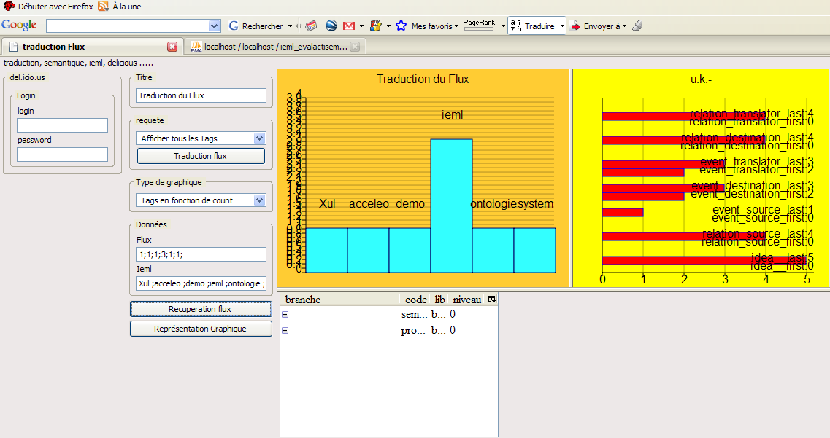

1
3

2

1
Interface d’identification et de navigation
2
Représentation du flux

3
Représentation de traduction

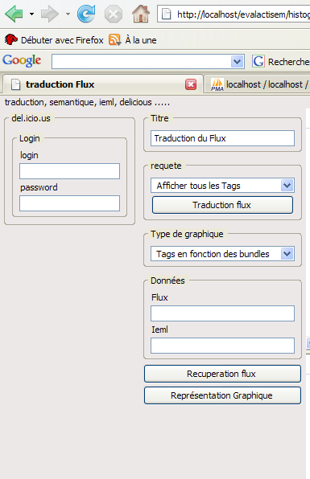

1
2
3
4
5
6
7
1
2
3
4
Identification : login et mot de passe
Titre pour le graphique de flux
Les requêtes possibles pour la récupération du flux
Choix pour les types de graphique

5
6
7
Bouton pour la récupération du flux
Bouton pour la représentation graphique de traduction
Bouton pour accéder a l’interface de traduction

Interface de traduction :
1
2
1
2
3
4
1
2
3
4
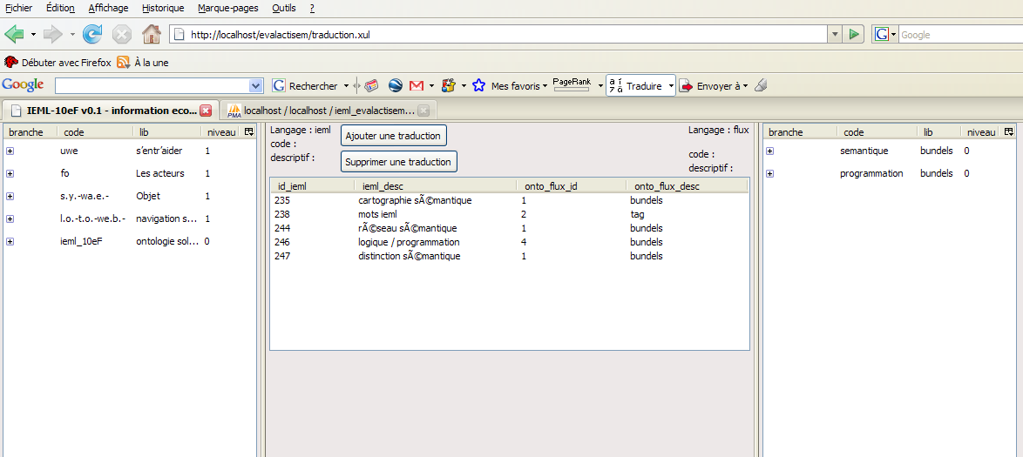
Table des mots ieml (identifiant, code, lib, niveau, type)
Table du flux (bundles, tags)
Table de traduction (jointure entre la table ieml et la table du flux)
Bouton pour l’ajout et la suppression des traductions

